Οι ιστορίες του Τρεχαλίτσα και της Κολυμπίτσας
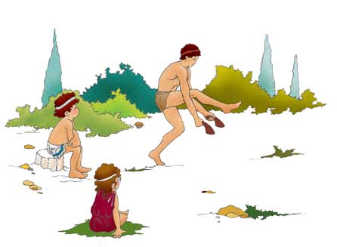
Στα πολύ παλιά χρόνια, στην Ολυμπία, ζούσαν τρία αδέρφια, ο Ιάσονας, ο Τρεχαλίτσας και η Κολυμπίτσα. Κάθε μέρα έβλεπαν τον μεγάλο τους αδελφό, τον Ιάσονα, να κάνει γυμναστική, διότι ήταν αθλητής και προετοιμαζόταν για τους Ολυμπιακούς Αγώνες.

O ναός του Δία
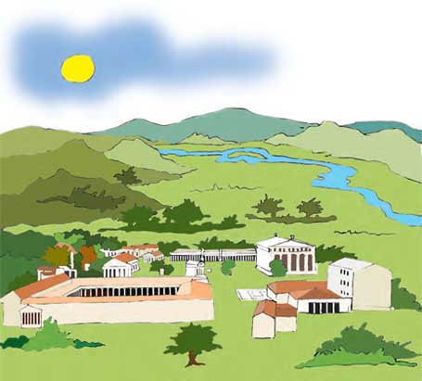
Ο Τρεχαλίτσας και η Κολυμπίτσα ζούσαν στην Ολυμπία. Ήταν ένα πολύ όμορφο μέρος. Γύρω - γύρω ήταν χτισμένοι ωραίοι ναοί. O σπουδαιότερος ήταν ο Ναός του Δία.
Μέσα στον ναό αυτό υπήρχε ένα τεράστιο άγαλμα του Δία, του πατέρα των θεών. Ήταν φτιαγμένο από χρυσό κι ελεφαντόδοντο και το στόλιζαν πολύτιμες πέτρες.
Ο Τρεχαλίτσας και η Κολυμπίτσα το είχαν δει μόνο μια φορά και τους άρεσε πάρα πολύ. Περίμεναν, λοιπόν, με ανυπομονησία τη στιγμή που θα τους πήγαινε ο αδελφός τους στον ναό να το δουν πάλι.
Το άγαλμα του Δία είναι ένα από τα επτά θαύματα του κόσμου και κατασκευάστηκε από τον Αθηναίο γλύπτη Φειδία.

Ερωτήσεις – απαντήσεις

α) Πού βρισκόταν το άγαλμα του Δία;
Το άγαλμα του Δία βρισκόταν στην Ο_ _ _ _ _ _

β) Ποιος το κατασκεύασε;
Το κατασκεύασε ο Φ_ _ _ _ _ _

Tα αγωνίσματα στην αρχαία εποχή

Ο Τρεχαλίτσας και η Κολυμπίτσα παρακολουθούσαν πολλούς αθλητικούς αγώνες και τους άρεσαν πάρα πολύ. Το αγαπημένο τους παιχνίδι ήταν να αναπαριστάνουν τα αγωνίσματα του πεντάθλου.

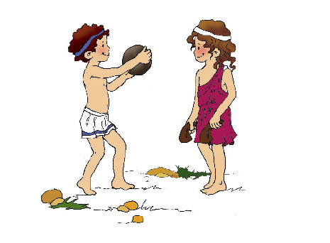

Το πένταθλο είχε πέντε αγωνίσματα: 1. τρέξιμο, 2. ακόντιο, 3. άλμα, 4. δίσκος και 5. πάλη.
Φαντάζονταν, επίσης, ότι έχουν άλογα και άρματα και έπαιζαν αρματοδρομίες ή ιπποδρομίες.
Περνούσαν πάρα πολύ ωραία με τα παιχνίδια αυτά.

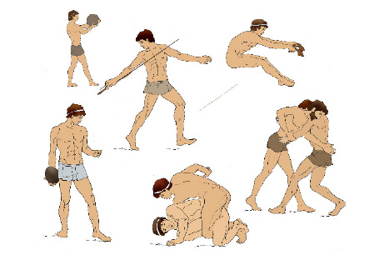
Ερωτήσεις - απαντήσεις
α) Πόσα αγωνίσματα είχε το πένταθλο;
Το πένταθλο είχε π _ _ _ _ αγωνίσματα
β) Ποια ήταν αυτά:
1. Τ _ _ _ _ _ _, 2. Α _ _ _ _ _ _, 3. Ά _ _ _,
4. Δ _ _ _ _ _, 5. Π _ _ _

Ένα στεφάνι αγριελιάς
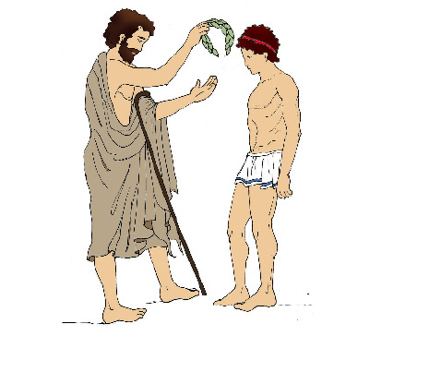
Ο Τρεχαλίτσας και η Κολυμπίτσα ονειρεύονταν την ημέρα που θα νικούσε ο αδερφός τους και θα τον στεφάνωναν οι υπεύθυνοι του αγώνα με τον κότινο. Ο κότινος ήταν το βραβείο της νίκης. Τον έφτιαχναν από τα κλαδιά της ιερής αγριελιάς η οποία βρισκόταν μπροστά στο ναό του Δία.
Τους νικητές, λοιπόν, τους στεφάνωναν με τον κότινο. Όλοι τους τιμούσαν και τους σέβονταν.

Όταν επέστρεφαν στην πόλη τους, γκρέμιζαν ένα μέρος των τειχών της για να περάσουν. Με αυτό τον τρόπο έδειχναν ότι με τέτοιους άντρες δε χρειάζεται η πόλη τους τα τείχη για προστασία από τους εχθρούς.
Όταν, λοιπόν, θα νικούσε ο Ιάσονας, θα επέστρεφαν μαζί στην πόλη τους κι ο πατέρας τους θα γκρέμιζε τα τείχη της πρώτος
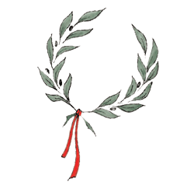
Ο κότινος είναι το βραβείο της νίκης και η μεγαλύτερη τιμή για έναν αθλητή.

Ερωτήσεις - απαντήσεις
α) Με τι στεφάνωναν τους νικητές;
Τους νικητές τους στεφάνωναν με τον κ _ _ _ _ _.
β) Από τι ήταν φτιαγμένος ο κότινος;
Ο κότινος ήταν φτιαγμένος από τα κλαδιά
της ιερής α _ _ _ _ _ _ _ _

